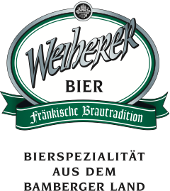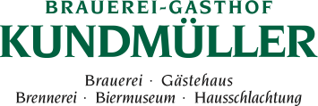

Brauerei-Gasthof Kundmüller  
Weiher 13  
96191 Viereth-Trunstadt

E-Mail: lisa.luginger@brauerei-kundmueller.de  
Mobil: +49 151 645 145 72

Pressemitteilung

*Bisher höchste Auszeichnung für Weiherer Bier*

*Brauerei Kundmüller gewinnt Silbermedaille beim World Beer Cup - weitere Auszeichnungen beim International Craft Beer Award*

Beim World Beer Cup, dem größten und wichtigsten Bierwettbewerb der Welt, wurde das Weiherer Rauch der Brauerei Kundmüller mit der Silbermedaille ausgezeichnet. Für Roland und Oswald Kundmüller und das Weiherer Team ist es die bisher wichtigste Auszeichnung überhaupt.

Insgesamt gingen bei dem in Minneapolis, USA, stattfindenden Award über 10.000 Biere von rund 2.500 Brauereien aus 57 Ländern ins Rennen. Allein in der Kategorie Rauchbier kämpften 100 Biere um eine Medaille. 103 verschiedene Bierstile wurden mit je Bronze, Silber- und Gold ausgezeichnet und es gab nur 11 deutsche Medaillen. „Wir sind unglaublich glücklich und sehr, sehr stolz. Unter so vielen Bieren eine Medaille zu erhalten, ist wahnsinnig schwer. Das bedeutet uns sehr viel“, so Roland Kundmüller über den Gewinn.

Der amerikanische Freund und Collaboration-Partner Matt Cole von der Fat Head’s Brewery in Ohio war bei der Verleihung anwesend und rief kurzerhand um 3.30 Uhr in der Nacht, deutsche Ortstzeit, bei den Inhabern an, um die Nachricht zu überbringen. „Da war an baldiges wieder Einschlafen erst einmal nicht mehr zu denken“, erinnert sich Oswald Kundmüller grinsend.

Neben dem World Beer Cup gab es aber auch noch weitere gute Nachrichten für die Brauerei Kundmüller. Beim Meininger’s International Craft Beer Award gewannnen die Weiherer Biere insgesamt 12 Medaillen, darunter Doppelbock des Jahres für den Weiherer Rolator. Alle ausgezeichneten Biere sowie mehr Infos unter [www.weiherer-bier.de](http://www.weiherer-bier.de)